Rendszermodellezés
kidolgozott jegyzet
2018. tavasz

Összeállította: Csia Kitti
Tartalomjegyzék
1. előadás: Modellezési alapismeretek 2
2. előadás: Strukturális modellezés 6
3. előadás: Állapot alapú modellezés 12
4. előadás: Folyamatmodellezés 20
5. előadás: Modellek ellenőrzése 28
6. előadás: Vizuális adatelemzés 38
7-8. előadás: Teljesítménymodellezés 48
9. előadás: Modellező eszközök, kódgenerálás 60
10. előadás: Modellek paraméterezése: regresszió, benchmarkok 67

Felhasznált irodalom:
A rendszermodellezés nevű tantárgy hivatalos oldalán (https://inf.mit.bme.hu/edu/courses/remo/materials) található aktuális előadások.
A tanszék által kiadott, felhasználható jegyzetek (http://docs.inf.mit.bme.hu/remo-jegyzet/).
Az előadásokon való részvételem alatt készült saját jegyzetek.

1. előadás:
Modellezési alapismeretek
BACK
- Modell
  - Definíció
    - egy valós vagy hipotetikus világ egy részének egyszerűsített képe
      - bonyolult rendszer egyszerűsített, kisebb, áttekinthetőbb, véges képe
    - rendszert helyettesíti
    - modell egy kérdés megválaszolására épül
      - probléma szempontjából lényeges szempontok kiemelése
    - modell nem valóság!
    - modell és a modellezett rendszer viszonya
      - modell egyszerűsítheti, összemoshatja, elhagyhatja a modellezett rendszer bizonyos részleteit, részeit
  - Példa
    - modellvasút
    - matematika → gráfok (úthálózat – leggyorsabb út keresés)
- Diagram
  - Definíció
    - modell egy nézete, amely annak bizonyos aspektusait grafikusan ábrázolja
      - tehát a diagram csak egy ábrázolási módja a modellnek, amivel olvashatóvá tesszük, szövegessé
- Modellezési nyelvek
  - Célja: kommunikáció gép-gép, ember-gép, ember-ember között
  - Definíció
    - modellezési nyelv négy része:
      - absztrakt szintaxis/metamodell
        - meghatározza nyelv elemeinek típusait, viszonyait
        - pl. gépek a modell belső tárolására
      - konkrét szintaxis
        - szöveges/grafikus jelölésrendszert definiál elemtípusokhoz, kapcsolatokhoz
      - jólformáltsági kényszer
        - modellnek milyen követelményeknek kell megfelelnie
        - tovább szűri a lehetséges modellek körét
          - pl. azonos nevű elemek tiltása
      - szemantika
        - absztrakt szintaxis által megadott nyelvi elemek jelentését definiáló szabályrendszer
          - megadja, hogy pontosan hogy működik, mit jelent a modell
          - jelentést ad a nyelvi elemeknek
  - Példa
    - szöveges: Verilog, VHDL, Java…
      - előny: könnyebb modellt építeni
    - grafikus: 3D tervezők, UML diagramok…
      - előny: könnyebb olvasni
- Nyílt és zárt világ feltételezése
  - Definíció
    - zárt világ feltételezése: minden állítás, amiről nem ismert, hogy igaz, hamis
    - nyílt világ feltételezése: egy állítás annak ellenére is lehet igaz, hogy ez a tény nem ismert
    - különbség: nyílt világ elismeri, és használja az ismeretlen fogalmát, zárt világ minden tudást ismertnek tekint
  - Példa
    - zárt világ
      - olyankor alkalmazzuk, mikor a rendszernek minden szükséges információ a rendelkezésére áll
      - metrójáratok - tudjuk, hogy az adott helyen van-e megálló vagy nincs
      - minden modell zárt világ!
    - nyílt világ
      - amikor nem feltételezzük, hogy minden információ a rendelkezésünkre áll
      - orvosi nyilvántartás – beteg allergiás valamire, annak ellenére, hogy nincs a nyilvántartásában
- Rendszer és környezete
  - Definíció
    - rendszer
      - egyértelműen definiálja a határait
      - határon belül eső dolgok
    - környezet/kontextus
      - rendszerre ható tényezők összesége
      - határon kívül eső dolgok
      - releváns környezeti elemek
        - rendszerrel közvetve vagy közvetett módon kapcsolatban áll
      - irreleváns környezeti elemek
        - nincs kapcsolatban a rendszerrel
      - fekete doboz: teszteléskor a rendszer belső felépítését és viselkedését nem ismerjük
      - fehér doboz: ismerjük
- Absztrakció és finomítás
  - Definíció
    - finomítás
      - modell részletezése/ pontosítása
      - környezet szempontjából akár helyettesíteni is tudja az eredeti modellt
      - több végkimenetelt eredményezhet

    - absztrakció
      - finomítás inverz művelete
      - modell részletezettségének csökkentése
      - modellezett ismeretek egyszerűsítése
      - finomítás után az eredeti modell absztrakcióval kapható vissza
      - egy végkimenetelt eredményez
  - Példa
    - közlekedési lámpa
      - absztrakt modell: tilos és szabad
      - finomított modell: szabad – zöld, tilos – piros, kettő közötti – sárga

2. előadás:
Strukturális modellezés
BACK
- Strukturális modell
  - Definíció
    - a rendszer felépítésére vonatkozó tudás
    - a rendszer felépítését reprezentálja
      - alkotórészei
      - azok tulajdonságai
      - egymással való viszonya alapján
    - statikus, tehát:
      - változhat az idő során – metróhálózat fejlődése
      - de időben nem ír le változásokat – miként mozognak a szerelvények
    - kiindulópontja egy (rész)rendszer, amelyet a része reláció mentén alkotórészekre bont, ezek lehetnek
      - további részrendszerek
      - tovább nem bontott (elemi) komponensek
  - Célja:
    - rendszer részekre bontása
      - kisebb egységeket könnyebb tervezni
      - részegységek újrahasználhatósága
      - általános célú komponensek használata
    - létező rendszer dokumentálása – „rendszertérkép”
    - adatszerkezet megalkotása – milyen információt kezel
- Tulajdonságmodell
  - Definíció
    - jellemző
      - modell által megadott parciális függvény
      - modellelemeken értelmezünk
  - Példa
    - kapacitás jellemzőhöz tartozó függvény
$e$: modellelem azonosítója
$n$: nemnegatív egész szám
$$kapacitás\left(e\right)→n$$
pl.: $kapacitás\left(T2\right)=60$
    - funkció jellemzőhöz tartozó függvény
$e$: modellelem azonosítója
$t$: egy {metró járműtelep, autóbuszgarázs} halmaz eleme
$$funkció\left(e\right)→t$$
pl.: $funkció\left(T4\right)=autóbuszgarázs$
    - fentiekhez hasonlóan bevezetünk egy vágányhossz jellemzőhöz tartozó parciális függvényt, csak bizonyos modellekre értelmezhetünk
    - csak akkor vesz fel értéket, ha a funkció attribútum értéke: metró járműtelep
    - tehát a vágányhossz jellemző csak a metró járműtelep típusú elemekre értelmezett
    - típus
      - meghatározza, milyen más jellemzők értelmezettek az adott modellelemre
      - milyen más modellekkel lehet kapcsolatban
      - többi jellemző: tulajdonság
    - példány
      - egy adott $t$ típus példányainak nevezzük azon modellelemeket, amelyek típusa $t$

- Gráfmodell
  - Definíció
    - gráf
      - egy gráf rendezett pár, $G=(V, E)$
      - $V:$ nem üres halmaz
        - elemei: pontok/csúcsok
        - csúcsok száma: $v(G)$
        - csúcshalmaz jelölése: $V(G)$
      - $E:V$-ből képezhető párok egy halmaza
        - elemei: élek
        - élek száma: $e(G)$
        - élhalmaz jelölése: $E(G)$
    - típusgráf
      - egy olyan gráf, amelyben minden csomóponthoz egy típuscsomópont, minden éltípushoz egy típusél tartozik
    - példánygráf
      - elemei a típusgráf csomópont – és éltípusainak példányai
      - minden él forrása és célja rendre az éltípus forrásának és céljának példánya
      - rendszert alkotó elemek egymáshoz való viszonyának leírása
- Hierarchia
  - Definíció
    - dekompozíció (faktoring)
      - egy rendszer kisebb komponensekre bontása
      - azok könnyebben érthetők, fejleszthetők, karbantarthatók
      - a rendszer hierarchiája a rendszer dekompozíciójával állítható elő
      - részrendszer dekompozícióval további részekre bontható

      - helyes dekompozíció
        - ha a dekompozícióval kapott rendszer minden elemének megfeleltethető az eredeti rendszer valamelyik eleme
        - az eredeti rendszer minden eleméhez hozzárendelhető a dekompozícióval kapott rendszer egy vagy több eleme
- Nézetek
  - strukturamodellekből különböző nézeteket állíthatunk elő
  - tulajdonságmodelleken leggyakrabban használt műveletek:
  - Definíció
    - szűrés
      - a modell elemein kiértékelünk egy feltételt
      - azokat tartjuk meg, amelyek megfelelnek a feltételnek
        - tulajdonságmodell esetén a szűrés az elhagyott modellelemek, modell sorai
        - gráfnál a gráf csúcsai, élei
  - Példa
    - tulajdonságmodell szűrése
      - szeretnénk megtudni, hogy mely telephely képes legalább 100 jármű befogadására
    - gráfmodell szűrése
      - soroljuk fel az M2-es metró megállóit
  - Definíció
    - vetítés
      - a modell egyes jellemzőit kiválasztjuk és a többit elhagyjuk
      - az is érvényes, ha az összes elemet megtartjuk
  - Példa
    - olyan kimutatást adjunk, amely csak a budapesti autók színét tartalmazza

- Strukturális modellezési technikák
  - hierarchia modellezés
    - (gráfoknál) két részre tagolódik
      - modell szerkezeti vázát tartalmazó hierarchia (fa/erdő)
        - alkotóelemek rész-egész viszonyát mutatja
        - élcímekre szűrve is egy vagy több fa marad
      - kereszthivatkozás élek
        - tartalmazási rendtől függetlenül, körmentesség korlátozása nélkül köthetnek össze elemeket
    - metamodell megmondhatja, mely éltípusok példányait fogjuk a szerkezeti vázat alkotó tartalmazási éleknek tekinteni
  - elkészítési sorrend/megközelítés
  - Definíció
    - top-down
      - a modellezés során fentről lefelé (összetett rendszertől az alkotóelemig) haladva építjük
      - alaplépése a dekompozíció
    - fontosabb jellemzők:
      - részrendszer tervezésekor a szerepe már ismert
      - „félidőben” még nincsenek teljesen működő részek
      - részek problémái, igényei később derülnek ki
    - bottom-up
      - alulról felfelé haladva (elszigetelt alkotóelemekből az összetett rendszer felé) építjük
      - alaplépése a kompozíció
      - egész rendszer összeszerkesztése külön modellezett vagy fejlesztett részrendszerekből
    - fontosabb jellemzők:
      - rendszer részei önmagukban kipróbálhatók, tesztelhetők
      - részleges készültségnél könnyebben előállítható a rendszer prototípusa
      - nem látszik előre a rész szerepe az egészben
  - van „aranyközépút” is a kettő között
  - Példa
    - számítógép hálózat
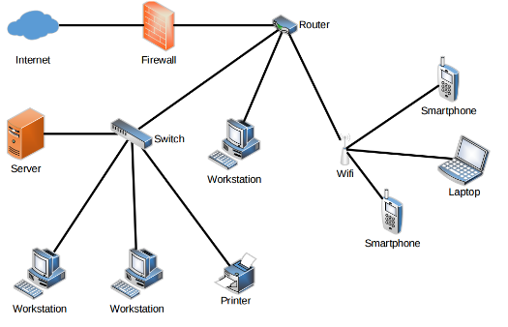
    - grafikus felhasználói felület (GUI) is hierarchikus modell
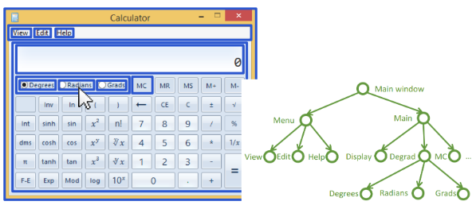

3. előadás:
Állapot alapú modellezés
BACK
- Egyszerű állapotgépek
  - Definíció
    - állapottér
      - egymástól megkülönböztetett rendszerállapotok halmaza
        - nem minden állapothalmaz lehet állapottér
      - minden időpontban pontosan egy eleme jellemzi a rendszert (pillanatnyi állapot)
      - elemeit állapotoknak nevezzük, két kritériumnak kell megfelelniük – teljesség, kizárólagosság
      - példa: $\left\{hétfő, kedd, szerda, csüt. péntek, szom. vas.\right\}$
    - teljesség
      - minden időpontban az állapottér legalább egy eleme jellemzi a rendszert
      - példa: $\left\{hétfő, kedd, péntek\right\}→$ nem teljes
    - kölcsönös kizárólagosság
      - minden időpontban az állapottér legfeljebb egy eleme jellemzi a rendszert
      - ellenpéldák nem alkalmasak állapottérnek
      - példa: $\left\{hétköznap, hétvége\right\}→$ nem kizárólagos holott teljes
    - rendszer pillanatnyi állapota
      - állapottér egyetlen eleme, amelyik abban az időpontban jellemző a rendszerre
      - példa: ma $szerda$ van
    - rendszer kezdő állapota: olyan állapot, amely a vizsgálatunk kezdetekor (pl. $t=0$) pillanatnyi állapot lehet

    - események
      - esemény
        - pillanatszerű változás (a rendszerben vagy in/outputon)
        - példa: egyszerre $≤1$
      - eseményfolyam
        - pl. in/output adatforrás
        - példa: telefon értesítés jelzése
      - eseménytér
        - megengedett események
        - beolvasható input értékek
        - kibocsátható output értékek
        - példa:$\{Email, SMS, Alacsony töltöttség\}$
    - állapotfinomítás és -absztrakció
      - az állapottéren mint halmazon végzett halmazfinomítás illetve halmazabsztrakció
      - eredménye egy újabb állapottér
      - állapotfinomítás
        - tervezés előrehaladása, több megvalósítási részlet
        - specializáció, kiegészítés
        - több rendszer együttes vizsgálata
        - több információ
      - állapotabsztrakció
        - hasznos, ha az absztrakt állapotok
          - egységesek, majdnem ekvivalensek
          - valamilyen szempontból egyformák az összevont állapotok
        - bizonyos feladatokra kevesebb információ is elég
          - kisebb, egyszerűbb állapottérrel könnyebb tervezni
          - tárolás, feldolgozás könnyebb
          - elrejtett részletek szabadon változtathatóak
          - szélsőséges eset: állapotmentes modell
        - gyakori formája: dekompozíció
        - kevesebb információ
    - állapottér vetítése komponensre
      - állapotabsztrakciós művelet
      - szorzat állapotteréből egy vagy több komponenst tart meg
      - többit elhanyagolja
    - diszkrét állapottér
      - nem létezik folytonos átmenet
      - a rendszer pillanatnyi állapota mindaddig állandó, amíg egy pillanatszerű esemény hatására másik állapotba kerül
      - állapotátmenetekkel/tranzíciókkal jól modellezhető
        - megengedi, hogy a rendszer állapotot váltson forrás – és célállapot között
    - tüzelés
      - rendszer új állapota a célállapot lesz
      - → egy adott esemény válthatja ki
        - speciális esete a spontán állapotátmenet, mikor a kiváltó esemény kívülről nem megfigyelhető
      - vagy akció, amely maguk is válthatnak ki eseményeket
  - „állapot” két jelentéssel bír
    - szintaktikai: állapotgráf egy csomópontja, melyet lekerekített téglalap jelöl (állapotcsomópont)
    - szemantikai: állapottér egy eleme
  - Példa
    - jelzőlámpa egyszerű állapottere:
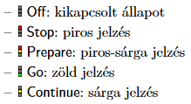

    - jelzőlámpa modellje:
    - onOff: ki – és bekapcsolás kérése
    - swithcPhase: jelzésváltás kérése
    - stop: rendszer sárgából vörösbe váltott
    - go: rendszer zöldbe váltott
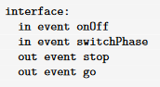
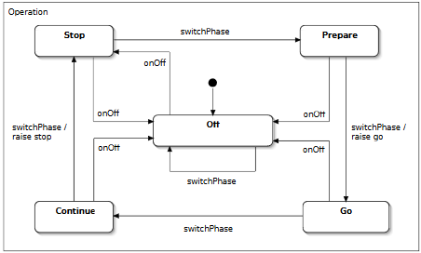
  - modell tulajdonságai
  - Definíció
    - determinisztikus:
      - állapotgépnek legfeljebb egy kezdőállapota van
      - bármely állapotban, bármely bemeneti esemény bekövetkezésekor legfeljebb egy tranzíció tüzelhet
      - egy állapotgép biztos determinisztikus, ha egy állapotátmenete van
    - teljesen specifikált:
      - állapotgépnek legalább egy kezdőállapota van
      - bármely állapotban, bármely bemeneti esemény bekövetkezésekor legalább egy tranzíció tüzelhet
      - minden inputra van szabály

  - rendszer időbeli viselkedése
  - Definíció
    - végrehajtási szekvencia:
      - állapotok és eseméynek egy (véges vagy végtelen) alternáló sorozat
$$s_{0}\underset{→}{i_{0}/o_{0}}s_{1}\underset{→}{i_{1}/o_{1}}…$$
      - a rendszer kezdőállapota: $s_{0}$
      - a rendszer állapotmenete minden $j$-re: $s_{j}\underset{→}{i_{j}/o_{j}}s_{j+1}$
      - egy állapot elérhető, ha a rendszernek létezik végrehajtási szekvenciája
- Hierarchia
  - Definíció
    - összetett (Harel) állapotgépek
      - állapotok közös tulajdonságait és viselkedését általánosítja
      - statechart/ Harel-féle összetett állapotgép
      - Mealy-féle egyszerű állapotgép + állapothierarchia, ortogonalitás, változók, pszeudoállapotok
  - Példa
    - pl. előző ábrába minden eseményhez csatolunk egy reset gombot, mely a stopra ugrik vissza
    - szoftverek: Yakindu, UML
  - Definíció
    - régió
      - összetett állapotnál
      - további állapotokat (kezdőállapotot is), tranzíciókat tartalmaz
      - legfelső szintű régió: magát az állapotgépet tartalmazza

    - állapotkonfiguráció
      - ha egy tartalmazott állapot (egyszerű vagy összetett) aktív, akkor az őt tartalmazó összetett állapot is akítv
      - állapotok egy olyan maximális, tovább nem bővíthető halmaza, melyek egyszerre lehetnek aktívak a rendszerben
- Ortogonális dekompozíció
  - Definíció
    - állapotterek direkt szorzata
      - komponens állapottereken végzett kompozíciós művelet
      - eredménye egy újabb állapottér (szorzat állapottér)
      - szorzat állapotterében
        - komponens állapotterek minden állapot-kombinációjának egy-egy összetett állapot (állapotvektornak) felel meg
    - szorzatautomata
      - aszinkron szorzás eredménye
      - ennek a vonatkozó régiójában az állapotok száma a két összeszorzott régió (egyszerű) állapotai számának szorzata
    - állapottér-robbanás
      - nagy modelleknél alkalmatlan használat → kezeletlenül nagy modelleket kapunk
    - ortogonális állapot
      - összetett állapot
      - több régióval rendelkezik
      - régiói: ortogonális régiók
      - ezek az egyrégiós összetett állapottal megegyező módon akkor aktívak, ha a tartalmazó állapot aktív
      - aszinkron módon működik
        - tranzíciók külön – külön tüzelnek

      - versenyhelyzet: ha a régiók azonos eseményeket dolgoznak fel
        - működés összehangolása megosztott változókon keresztül
- Aszinkron szorzat
  - Definíció
    - a (Mealy-) állapotgépek aszinkron szorzata (régióknak is nevezett) komponens állapotgépeken végzett kompozíciós művelet
    - szorzat eredménye egy (Mealy) állapotgép, melynek
      - állapottere a régiók állapottereinek direkt szorzata
      - kezdőállapotban az összes régió kezdőállapotban van
      - átmeneti szabályait az összes olyan lépés alkotja, melyben
        - pontosan egy régió állapotátmenetet végez
        - többi régió állapota nem változik
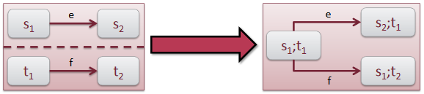
  - változók
    - végtelen számláló:
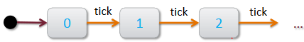
    - váltózóval „x”:
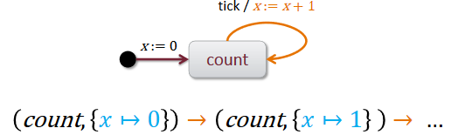

  - változók + őrfeltételek
    - ciklus számláló:
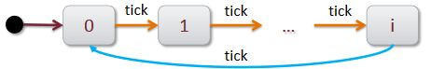
    - őrfeltételekkel:
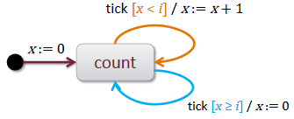
  - pszeudoállapot
    - szemantikailag nem állapot:
      - nincs olyan időpillanat, amikor a rendszert jellemezné
    - szintaktikailag állapot:
      - lehet tranzíció kezdő- vagy célállapot
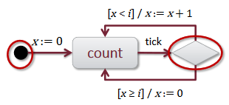

4. előadás:
Folyamatmodellezés
BACK
- Folyamatok
  - folyamatmodellezés célja, rendszer folyamatának leírása
  - viselkedési modellek a rendszert többféle módon jellemzik
    - állapot alapú modellek
      - „miként változhat” a rendszer
      - pillanatszerű események
      - rendszereket az állapotukkal jellemezzük
      - milyen állapotokban lelhető fel a rendszer
        - és nevekkel látja el az állapotokat
      - milyen hatásokra mely állapotból mely állapotba lép át
    - folyamatmodellek
      - „mit csinál” a rendszer
      - tevékenységeknek időbeli kiterjedés tulajdonítása
      - megvizsgálva, hogy mely tevékenységek végezhetők el a másik előtt vagy után
      - rendszer állapotainak jellemzése
        - mely időpontban, mely tevékenység aktív, fejeződött már be
  - Definíció
    - folyamat
      - tevékenységek összessége
      - adott rendben történő végrehajtás valamilyen célra vezet
- Folyamatmodellek alapjai
  - Definíció
    - elemi tevékenység
      - időbeli kiterjedéssel rendelkező tevékenység
      - kezdés és befejezésen túl további részleteket nem modellezünk
  - Példa
    - elemi tevékenység
      - C forráskódból futtatható programot szeretnénk
      - forrásállományt le kell fordítanunk „compile”
      - fordítóprogramot nem mi készítjük el, csak indítjuk és leállítjuk, nem kell nekünk további részlet
      - időbeli kiterjedéssel bír:
        - háromelemű állapotteret határoz meg
          - kezdet és vég időpontban pillanatszerű esemény
          - kettő között folyamatban van
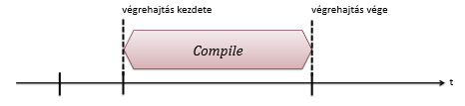
    - szekvencia
      - tevékenységek szigorú végrehajtási sorrendje
      - folyamatmodellek tevékenységeiből folyamatot építenek fel
        - egyes tevékenységek egymáshoz képest mikor hajthatók végre
        - tevékenységek vezérlési élek/vezérlésifolyamatélek kötik össze
  - Példa
    - C program elemi tevékenysége után a forrásfájlt össze kell linkelni más tárgykódokkal → linkelés
    - jelölés szaggatott vonal az ábráknál
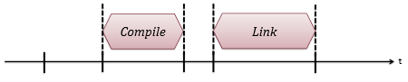

  - Definíció
    - folyamatpéldány: folyamatmodellben a folyamat konkrét lefutásai
    - vezérlési elem/ vezérlési csomópont:
      - csomópont a folyamatban
      - a folyamatmodell tevékenységei közül választ ki egyet vagy többet végrehajtásra
  - Példa
    - bizonyos fájlokra C fordítót, másokra C++ kell hívni
    - elágazással lehet ábrázolni, lehet több ága is
    - nemdeterminizmus: ez a modell nem adja meg, hogy melyik ágba kerülünk
      - hasznos, ha emberi döntéstől függ a választás
  - Definíció
    - őrfeltétel
      - előzővel ellentétben tehetjük determinisztikussá a választást
      - más modelleknél választási lehetőségek számát csökkentheti
      - folyamatmodellen kívüli tudás alapján kizárjuk a döntés után meglevő ágak némelyikét
      - (állapotgépeknél is megtalálhatóak)
  - Példa
    - ugyanebben az elágazásban elhelyezünk egy őrfeltételt
    - eldönti helyettünk, hogyha .c végződik a fájl, akkor C-vel fordítja, ha .cpp, akkor C++-szal
  - Definíció
    - döntési csomópont/decision
      - csomópont a folyamatban
      - belé érkező egyetlen vezérlési él hatására a belőle kiinduló ágak (vezérlési élek) körül pontosan egyet választ ki végrehajtásra
      - őrfeltételekkel összhangban van

  - Példa
    - találkozási pont
    - őrfeltétel bármelyik ágra is fut, kivezetésnél ugyanoda érkeznek
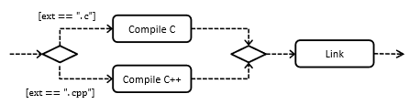
    - speciális eset, ha csak 1 feladat van megadva, másik úgynevezett üres vezérlési él
    - kiszedjük C++ fordítást
    - választás opcionális lesz, hogy egyáltalán akarjuk fordítani C-n vagy nem, például, ha módosult a fáj utolsó megnyitáskor vagy nem
  - Definíció
    - ciklus
      - folyamatmodell (részlet)
      - elágazás valamelyik ágán az elágazást megelőző merge csomópontba jutunk vissza
  - Példa
    - program futásakor találunk fordítási hibát, így a programot ismét le akarjuk fordítani, amíg ki nem küszöböljük
    - ilyenkor ismét visszaugrik a fordítás előtti merge pontba
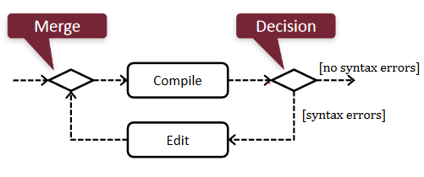
  - Definíció
    - konkurens
      - két bekövetkező tevékenység vagy esemény
      - nincs megkötve milyen sorrendben következnek be

    - fork csomópont
      - csomópont a folyamatban
      - belé érkező egyetlen vezérlési él hatására belőle kiinduló összes vezérlési él (párhuzamos folyam) kiválasztja végrehajtásra
    - join csomópont (találkozási/szinkronizáló)
      - csomópont a folyamatban
      - belé érkező összes párhuzamos folyam végrehajtása után kiválasztja a belőle induló egyetlen vezérlési élet
  - Példa
    - nincs meghatározva két forrásfájlt milyen sorrendben fordítunk le
    - többmagos processzornál megpróbálható egyszerre is
    - fork csomópontból, vastag vonallal jelölt, indulnak
    - token bármelyikre mehet
    - joinban találkoznak a fordítás után, két tokent ekkor összeolvasztjuk
    - itt bevárják egymást a folyamatok
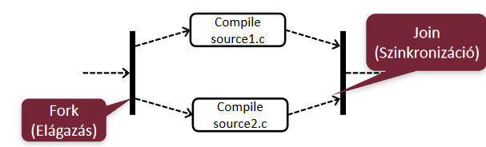
  - Definíció
    - start (flow begin)
      - csomópont, a folyamat indító eleme
      - pontosan 1 kimenete van
    - cél (flow end)
      - csomópont, a folyamat befejező eleme
      - pontosan 1 bemenete van
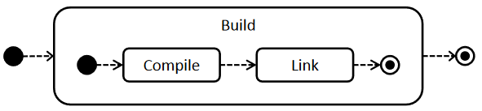
    - folyamatpéldány
      - folyamatmodellhez tartozó
      - diszkrét eseménysor
      - események alkotják, folyamatmodell által megszabott időrendben:
        - folyamat kezdete
        - folyamatot alkotó tevékenység kezdete
        - folyamatot alkotó tevékenység vége
        - folyamat vége
      - folyamatnak több folyamatpéldánya is lehet
- Folyamatmodellek felhasználása
  - Definíció
    - vezérlési folyamat (control flow)
      - program által meghatározott folyamatmodell
      - elvégzendő lépéseket, végrehajtásukra előírt sorrendet írja le
    - imperatív program
      - programok, melyeket vezérlési folyamot határoznak meg
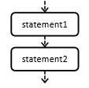
  - C-szerű vezérlési struktúrák vezérlési folyamatai
<statement1>
<statement2>
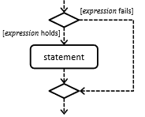
if (<expression>)
<statement>

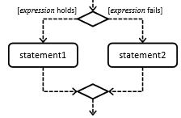
if (<expression>)
<statement>
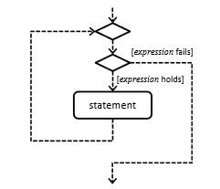
else
<statement>
while (<expression>)
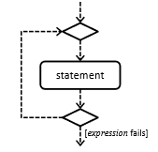
<statement>
do
<statement>
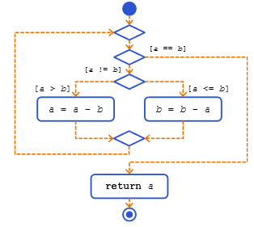
while (<expression>)
  - Példa:
while (a!=b){
if (a > b)}
a = a – b;
} else {
b = b – a;
}
}
return a;
  - Definíció
    - ciklomatikus komplexitás
      - vezérlési folyamhoz tartozó:
        - $M=E-N+2$
        - $E:$ vezérlési élek száma
        - $N:$ vezérlési csomópontok száma
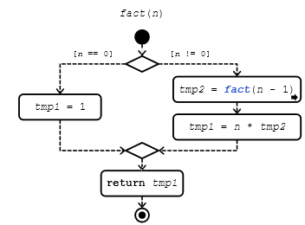
  - Példa:
    - n! meghatározása
int fact (int n){
int tmp1, tmp2;
if (n == 0)}
tmp1 = 1;
} else {
tmp2 = fact(n – 1);
tmp1 = n * tmp2;
}
}
return tmp1;
  - Definíció
    - jólstrukturált blokk/részfolyamatok
      - egyetlen elemi tevékenység önmagában
      - egyetlen folyamathivatkozás/hívás
      - üres vezérlési élszakasz
      - „soros kapcsolás”: $P_{1}, …,P_{n}$ jólstrukturált blokkok szekvenciája
      - „fork-join kapcsolás”: $P_{1}, …,P_{n}$ jólstrukturált blokkok egy $n$ ágú fork és $n$ ágú join közé zárva szekvenciája
      - „decision-merge kapcsolás”: $P_{1}, …,P_{n}$ jólstrukturált blokkok egy $n$ ágú decision és $n$ ágú merge közé zárva szekvenciája
      - „ciklus”:
        - kétágú merge csomóponttal kezdődik
        - majd jólstrukturált $P_{1}$ blokk jön
        - majd kétágú decision
          - ennek egyik ága a részfolyamat vége
          - másik jólstrukturált $P_{2}$ blokktól merge-be tér vissza
      - egyetlen start és egyetlen cél csomópontja van

5. előadás:
Modellek ellenőrzése
BACK
- Követelmények a modellekkel szemben
  - Definíció
    - helyesség
      - modell vagy kód megfelelése a követelményeknek
        - megfelel a funkcionálisnak
        - nemfunkcionálisak ellenőrzése
      - szempontok
        - mindig képes teljesíteni a feladatot
        - hibamentes
        - nincs tiltott viselkedés
    - funkcionális követelmény
      - követelmény, mely egy rendszerösszetevő által ellátandó funkciót definiálnak
    - csoportosítás
      - megengedett viselkedés
        - milyen állapotban lehet/nem lehet a rendszer
        - milyen viselkedés tilos
        - univerzális követelmények
          - mindig igaznak kell lenniük
      - elvárt viselkedés
        - milyen állapotokba kell eljutniuk
        - milyen funkciókat kell tudnia
        - egzisztenciális követelmények
          - lehessen lehetőség a teljesítésülésükre
    - nemfunkcionális követelmény/extrafunkcionális
      - ezeken kívül eső követelmények
      - ezek a rendszer minőségére vonatkoznak, pl. megbízhatóság, teljesítmény kritériumai
    - biztonsági követelmény
      - definiálják mely viselkedés engedett, mely tiltott
      - univerzális követelmények, minden időpillanatban teljesülniük kell
    - élőségi követelmény
      - definiálják az elvárt viselkedést
      - egzisztenciális követelmények, megfelelő körülmények közt előbb-utóbb teljesíteni képes bizonyos elvárásokat
    - holtpont (deadlock)
      - állapot a rendszerben, amelyben a végrehajtás megáll
      - rendszer többé nem képes állapotot váltani
      - nem mutat semmilyen viselkedést
      - csak külső segítséggel képes kilépni
    - livelock
      - végrehajtás megáll
      - résztvevő komponensek egy végtelen ciklusban ragadnak → nem végez hasznos tevékenységet
  - Példa
    - livelock
      - két ember szembe találkozik egymással, de udvariasan kitérnek egymás elől, de mindig azonos irányba
      - nem tudnak mozogni, képesek állapotot váltani, de nem haladnak előre
      - „végtelen ciklus”
    - deadlock
      - kölcsönösen nem tudnak megmozdulni a másiktól
      - „örök várakozás”

  - helyességvizsgálatok
  - Definíció
    - verifikáció
      - azt vizsgáljuk, hogy az implementáció (az elkészített modell vagy rendszer) megfelel-e a specifikációnak
      - kérdés:
        - helyesen fejlesztjük-e a rendszert
        - megfelel-e az előírtaknak
    - validáció
      - a rendszert a felhasználói elvárásokhoz hasonlítjuk
      - kérdés:
        - megfelelő rendszert fejlesztjük-e
  - Példa
    - kereszteződést felszerelünk jelzőlámpákkal
    - minden tökéletesen működik, verifikáció helyes
    - megrendelő megkérdezi: „És hol lehet átkapcsolni villogó sárgára?”
    - ez nem volt a specifikáció része → nem tudjuk teljesíteni, de tudjuk, hogy amúgy a rendszer jól működik, csak a rendelői elvárásoknak nem felel meg
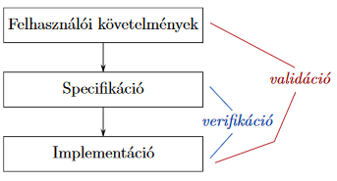
- Statikus ellenőrzés
  - Definíció
    - statikus ellenőrzés
      - a vizsgált rendszert vagy modellt annak végrehajtása, szimulálása nélkül elemezzük

  - Példa
    - „ránézésre látszik” hibákat érdemes ezzel javítani
    - szintaktikai hibák keresésénél is alkalmazzuk, amikor a rendszer tipikusan nem is futtatható
  - szintaktikai hiba
    - azok a hibák, amikor a modell nem felel meg a metamodelljének vagy a program nem felel meg a programozási nyelv formai megkötéseinek
    - szöveges leírások esetén könnyebben előforduló hiba
    - nagy biztonsággal kimutathatók (legkésőbb futtatás vagy végrehajtás során)
    - ritka, hogy egy statikus ellenőrző helyes kódot vagy modellt szintaktikailag hibásnak értékel
  - Példa
    - állapotokhoz nem kötött állapotátmenet egy állapotgépben
    - hiányzó zárójel vagy elgépelés egy programkódban
  - szemantikai hiba
    - ha a rendszer szintaktikailag helyes, de logikailag nem
    - nem olyan egyértelmű hibákat „code smellnek” nevezünk, ezeket a statikus ellenőrző ki szokta szúrni
  - Példa
    - szintaktikailag helyes, szemantikailag nem
    - join mindkét bemeneten tokent vár, de nem léphet tovább (holtpont)
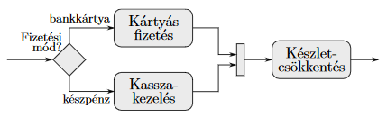

  - védekezés szemantikai hiba ellen
    - hibaminták megfogalmazása
      - statikus ellenőrző ezeket a hibamintákat keresi majd
    - megkötések alkalmazása
      - programozásnál kódolási szabályok
        - ne használjunk pointereket C-ben
      - jólstrukturált folyamatmodell kizárólag adott mintákból:
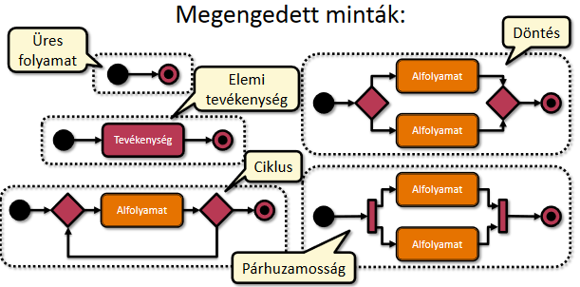
  - szimbolikus végrehajtás
    - bonyolultabb szemantikai hibák kiszűrésére
    - konkrét értékek helyesett szimbolikus értékekkel való „imitálás”
    - belső elágazások által támasztott feltételeket összegyűjtük → következtetünk az egyes változók értékeire
- Tesztelés
  - Definíció
    - tesztelés
      - olyan tevékenység, amely a rendszert vagy egy futtatható modelljét bizonyos meghatározott körülmények közt futtatjuk/szimuláljuk
      - célja: vizsgált rendszer minőségének felmérése, javítása, hibák azonosítása
        - hibajelenségek meglétét vagy hiányát vizsgáljuk
    - fajtái, szakaszai
      - modultesztelés
        - egy komponens leválasztása és tesztelése
      - integrációs tesztelés
        - több komponens együttes tesztelése
      - rendszertesztelés
        - a teljes rendszer együttes tesztelése
      - regressziós tesztelés
        - változtatások utáni (szelektív) újratesztelés
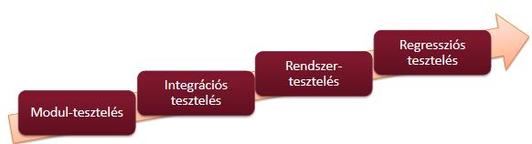
    - debuggolás
      - egy bizonyos hibajelenség lokalizálása, kiváltó okának megkeresése
  - tesztelés komponensei
  - Definíció
    - tesztelendő rendszer (SUT, system under test)
      - az a rendszer, amelyet a teszt során futtatni fogunk vizsgálat céljából
    - tesztbemenetek
      - a tesztelendő rendszer számára biztosítandó bemeneti adatok
    - tesztorákulum
      - olyan algoritmus és/vagy adat, amely alapján a végrehajtott tesztről eldönthető annak eredménye
    - teszteset
      - adatok összessége, amelyek egy adott teszt futtatásához és annak értékeléséhez szükségesek
    - tesztkészlet
      - tesztesetek adott halmaza
    - tesztfuttatás
      - egy vagy több teszteset végrehajtása
  - tesztfuttatás után orákulum segítségével megtudjuk a teszt eredményét (pass, fail, error)
  - error: nem lehet eldönteni, hogy a teszt sikeres vagy nem
  - teszteredmény megkapható
    - kapott, tesztesetben megfogalmazott elvárt kimenetek összehasonlításával
    - referenciaimplementációval összehasonlításból
    - ellenőrizhetjük implicit elvárásokat
      - pl. a kód nem dob-e kivételt
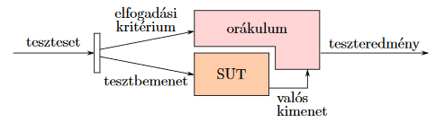
    - legegyszerűbb eset: teszteset közvetlenül tartalmazza az adott tesztbemenetekre elvárt kimeneteket
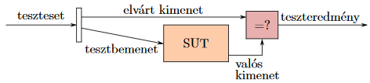
  - tesztelés metrikái
    - tesztelés célja a minőség javítása, hibák megtalálása, javítása
    - egy idő után elfogynak a hibák, a rendszer „elég jónak” mondható → utána nem gazdaságos folytatni a tesztelést
    - honnan tudjuk mikor jutottunk el ide?
      - tesztkészlet fedésének mérése
      - tesztkészlet meglátogat minden állapotot, meghív minden metódust akkor sem vizsgáltunk meg mindent
      - ha mindent meghív, nem biztos, hogy minden utasítást érint (pl. elágazások)
    - állapotfedettség
$$\frac{érintett állapotok}{összes állapot}$$

    - átmenetfedettség
$$\frac{érintett átmenetek}{összes átmenet}$$
    - utasításfedettség
$$\frac{érintett utasítások}{összes utasítás}$$
  - Példa
    - közlekedési lámpa állapotgépe
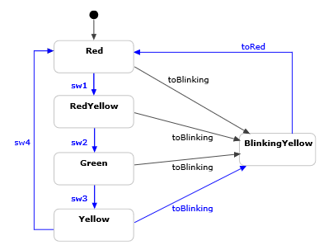
    - tesztkészlet
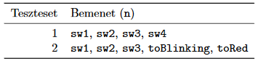
    - ez a két teszt az összes állapotot be fogja járni, az állapotlefedettség 100%
    - átmenetfedettség nem teljes, 9-ből 6 tranzíciót fed le → átmenetefedettség 66,6%
- Tesztelés futásidőben
  - „öntesztelés” vagy monitorozás
    - magas minőségi elvárásoknál
      - pl. biztonságkritikus alkalmazási területek
    - külső komponensek használata, melyeknek minőségéről nem tudunk
    - invariáns
      - követelmények, amelyek teljesülését folyamatosan, minden állapotban elvárjuk
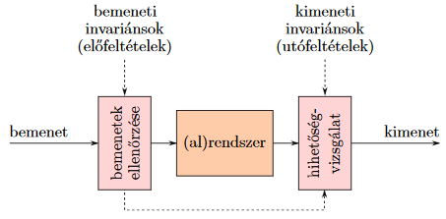
  - monitorozás 2 fő lépése
    - bemenetek ellenőrzése
      - bemeneti adatok megfelelőssége
      - definiált bemenetei invariánsok alapján
    - hihetőségvizsgálat
      - kimeneti adatok megfelelőssége
      - definiált kimenetei invariánsok alapján
  - Példa
    - másodfokú egyenlet gyökeit kiszámoló
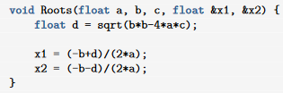
    - nem helyes, hiányoznak elő – és utófeltételek (diszkrimináns nem lehet negatív stb.)
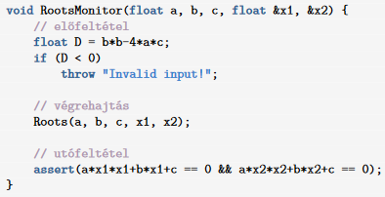
    - logelemzés
      - monitor futtatása naplózott bemeneten/kimeneten

- Formális verifikáció
  - Definíció
    - olyan módszerek, amelyek segítségével adott modellek vagy programok helyességét matematikailag precíz eszközökkel vizsgálhatjuk
    - fontosabb módszerei
      - modellellenőrzés
        - lehetséges viselkedések kimerítő vizsgálata
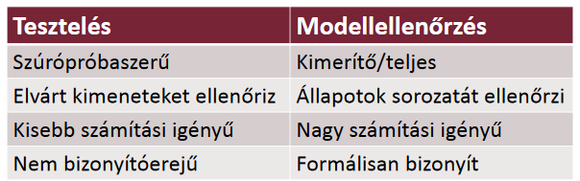
      - automatikus helyességbiztosítás
        - axiómarendszerek alapján tételbizonyítás
      - konformanciavizsgálat
        - adott modellek közt bizonyos konformanciarelációk teljesülését vizsgáljuk
        - beláthatjuk, hogy különböző modellek viselkedése azonos vagy nem
        - megfelelősség ellenőrzése

6. előadás:
Vizuális adatelemzés
BACK
- Felderítés, megerősítés, szemléltetés
  - vizualizáció eszköze
felderítő adatelemzés
(EDA)
    - adatok megértése, hipotézisek megsejtése
    - hipotézisek és modellek megerősítése
    - eredmények szemléletesebb prezentálása → megerősítő adatelemzés (CDA)
  - EDA
    - az adatelemzési folyamat nagy hangsúlyt fektet az adatok „megértésére”
      - az adatok által leírt rendszer
      - adatokon belüli és az adatok és általuk leírt rendszer közötti összefüggések
    - adatok grafikus reprezentációja, mint ennek eszköze, kiemelt szerep
    - modelljelölt-építés, hipotézisek felállítása iteratív módon
      - modellspecifikáció – analízis – modell-újraspecifikáció lépéssorozat ismétlésével
    - CDA-val összevetve
      - CDA: pontos statisztikai mértékeket számol
      - EDA: sejtéseket fogalmaz meg, amelyeket a statisztikai/elemzés matematikai eszközeivel igazolhatunk (vagy cáfolhatunk, módosíthatunk)
  - Példa
    - Dr. John Snow 1854-ben londoni kolerajárvány alatt bepontozta a térképen a halálesetek számát
    - kirajzolódott, hogy a Broad Streeten levő kút lehet az oka

  - Anscombe négyese (Anscombe’s quartet)
    - példa arra, hogy a vizuális elemzés könnyen ad olyan plusz információt, melyet az alap statisztikai módszerek nem feltétlenül vesznek észre
    - hibás feltételezések elkerülése és intuíció
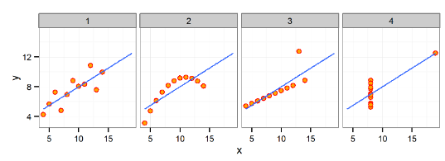
  - folyamat alapja interakció
    - adatvizualizáció
      - több ábra együttes vizsgálata
    - vizuális kiértékelés
      - emberi kognitív képességek használata
    - vizuális kiválasztás, manipuláció
    - interpretáció, korreláció más modellekkel, kiértékelés
- Numerikus és kategorikus változók
  - numerikus (numerical)
    - az alapvető aritmetikai műveletek értelmesek
    - folytonos
      - mért, tetszőleges értéket felvehet
        - adott tartományon belül
        - adott pontosság mellett
      - például: teremben ülők ZH pontszámának átlaga
    - diszkrét
      - számolt, véges sok értéket vehet fel adott tartományban
      - például: előadáson ülők száma

  - kategorikus (categorical)
    - matematikai műveletek nem értelmezhetőek rajtuk, max sorbarendezés
      - ordinális
        - teljes rendezés az értékeken
        - például: szállodai csillagok
      - nominális
        - például: férfi, nő
  - terjedelem jellemzése: percentilis
    - $n$-edik percentilisnél az értékek $n\%$-a kisebb
  - Példa:
    - $\{3, 4, 4, 5, 5, 6, 10, 20\}$
      - $50.$percentilis: $5$
      - $25.$percentilis: $4$
      - $75.$percentilis: $6$
- Egydimenziós diagramok
  - reprezentálása pontdiagramon (dot plot)
  - doboz-ábra (box plot)
    - 5 jellemzőt szemléltet
      - minimum
      - maximum
      - medián
      - első kvartilis ${(Q}_{1})$
      - harmadik kvartilis ${(Q}_{3})$
    - kvartilisek távolságot egy doboz mutatja
    - „bajusz” (whisker):
      - első kvartilis alatti és harmadik feletti vonal
      - legfeljebb a kvartilisek közötti távolság 1,5x nyúlik
    - ezen kívül eső megfigyelések pontként ábrázolva
    - egy kategorikus változó mentén részhalmazokra bontva használjuk
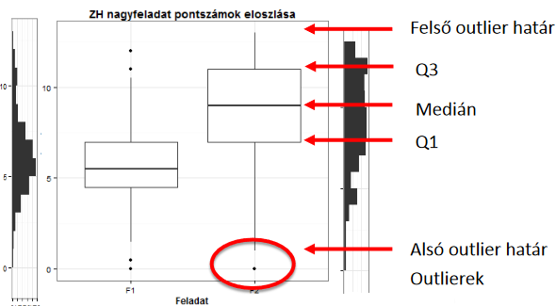
    - több eloszlás esetén jellemzők gyors, vizuális összehasonlítására alkalmas
    - hátránya
      - eloszlást erősen absztrahálja
      - → multimodalitás nem olvasható le róla
  - változó eloszlás becslése
    - $!x∈R$, ahol $a, b∈R$ intervallumon $n$ megfigyeléssel rendelkezünk
    - képezzünk $[a,b)$ egy $L$ nemátfedő intervallumokból ($bin$-ekből, cellákból) álló partícionálását:
$T_{l}=\left[t_{n,l},t_{n,l+1}\right), l=0, 1, …, L-1$, ahol
$$a=t_{n,0}<t_{n,1}< ...<t_{n,L}=b$$
    - $!I_{T_{l}}$, ahol $l$-ik cella indikátor-függvénye és $!N_{l}=\sum_{i=1}^{n}{I_{T_{l}}(x_{i})}$
    - $T_{l}$-be eső minták száma $(l=0, 1, …L-1, \sum_{l=0}^{L-1}{N_{l}=n}$)
    - hisztogram, mint változó eloszlás becslője:
$$\hat{p}\left(x\right)=\sum_{l=0}^{L-1}{\frac{\frac{N_{l}}{n}}{t_{n,l+1}-t_{n,l}}∙I_{T_{l}}∙(x)}$$
    - EDA szempontjából hátrány, hogy alakja érzékeny a(z)
      - első cella kezdőpontja,
      - cellaszélesség megváltasztására
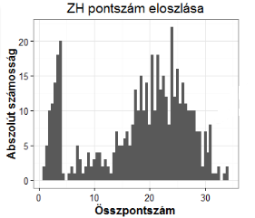
- Többdimenziós diagramok
  - kétdimenziós diagramok
    - folytonos-folytonos eset
      - pl. szórásdiagramok, hőtérképek
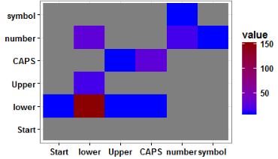
    - kategorikus-folytonos eset
      - kategória-kombinációk relatív számosságának felismerése → mozaik/fluktuációs diagram, de ezek már n-diagramtípusok, 2 változós eset speciális
      - pl. kategóriánkként alkalmasan színezett hisztogram, doboz-diagram
  - n-dimenziós diagramok
    - tisztán kategorikus eset
      - pl. mozaik, fluktuációs diagram
    - tisztán folytonos eset
      - pl. párhuzamos koordináta diagram
        - megjeleníthető kategorikus változó rajta

    - SPLOM – scatterplot matrix – szórásdiagram-mátrix
      - sokváltozós adatkészlet változó-vektorát megfeleltetjük egy mátrix sorainak, oszlopaink
      - cellákban változópárok szórásdiagramja
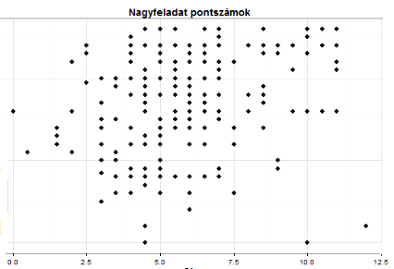
      - overplotting kezelése (túl sok pont egy helyen)
        - jitter
        - átlátszóság
        - méret növelése
    - mozaik és fluktuációs diagram
      - mozaik:
        - kategorikus változók érték-kombinációi előfordulási gyakoriságainak területarányos vizualizációja
        - ábrát alkotó csempék/lapok (tiles) négyzet rekurzív vízszintes és függőleges darabolásával kapjuk
        - olvashatóság miatt 8 változónál többet ne használjunk (már 4-5-nél is gond)
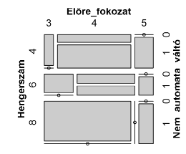

      - fluktuációs:
        - mozaik nagyobb dimenziószám esetén → fluktuációs diagram szükséges (olvashatóbb)
        - érték-kombinációkhoz azonos méretű lapokat rendelünk → kombinációk könnyen beazonosíthatók
        - legnagyobb elemszámú lapot teljesen kitöltjük, többit az előfordulások relatív gyakorisága alapján
        - hátrány: kitöltött idomból nem tudjuk leolvasni a változókban értelmezett gyakoriságot
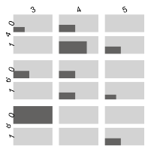
  - párhuzamos koordináta diagram
    - Descartes-féle koordinátákkal ellátott $R^{2}$ euklideszi síkban egymástól egységnyi távolságra elhelyezi az $R$ valós egyenes $N$ másolatát
    - ezeket tengelyként használva ábrázolja $R^{N} N$-dimenziós euklideszi tér pontjait
    - $(c_{1},…, c_{n})$ koordinátákkal rendelkező $C∈R^{N}$ pont képe teljes poligon-vonal
    - $N db$, szegmenseket meghatározó pontja rendre párhuzamos tengelyekre eső $(i-1, e_{i})$ pontok $(i=1, …, N)$
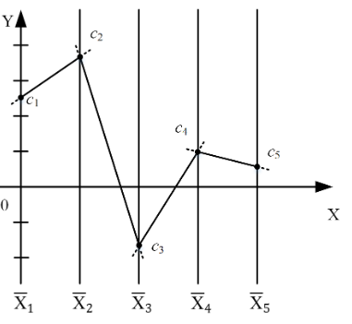
    - magas dimenziószám esetén áttekintésre alkalmas
    - hátrány: növekvő pontszám esetén egyre kevésbé átlátható
      - pl. Fisher-féle írisz-adatkészlet párhuzamos koordinátákra
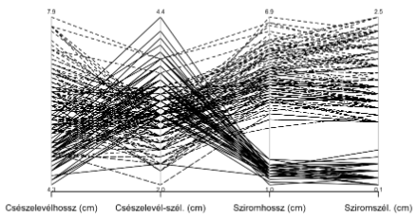
      - DE, ha teszünk bele:
        - faktorváltozók szín szerinti megkülönböztetés
        - részhalmaz kiválasztás
        - tengelyen intervallum kiválasztás
      - → nagyon hatékony EDA eszközzé válik
  - eszköztámogatás
    - táblázat megadja a diagramtípusokat megvalósító $R$ függvényeket
    - grafika területén különösen igaz, hogy ugyanannak a funkciónak több megvalósítása elérhető
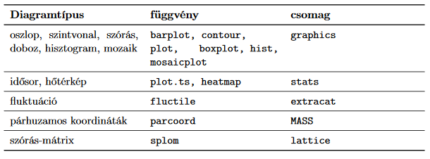
- Interaktív statisztikai grafika
  - eszköz által támogatott interakciók:
    - lekérdezések (queries) és helyi interakciók
    - kiválasztás és csatolt kijelölés (selection and linked highlighting)
    - csatolt elemzések/analízis (linked analyses)
  - lekérdezések
    - Definíció
      - interaktív diagramon megjelenített elemekkel kapcsolatos statisztikai információk megjelenítése (egérrel)
    - megjeleníthető adatok függenek:
      - ábra által alkalmazott statisztikai transzformáció
      - aktív kijelöléstől
    - szórásdiagramon
      - pont koordinátáit
      - egy kijelölés koordináta-intervallumait kérdezhetjük le
    - oszlopdiagramon
      - kategória elemszámát
      - aktív kijelölésbe tartozó elemek számát
  - helyi interakciók
    - diagramokkal mellékhatásmentesen interakcióba léphetünk
    - egyes operációk általánosan megjelennek, többi ábra-specifikus
  - kiválasztás és csatolt kijelölés
    - ez adja a minőségi különbséget a statikus és az interaktív statisztikai vizualizáció között
    - adatkészleten több diagram olyan, mint egy reláció különböző projekciói (diagram változóira), ezek statisztikai transzformációi
    - diagramon elemeket egérrel kiválasztva az inverz transzformáció egy „sorhalmazt” határoz meg az eredeti relációban, melynek képe többi diagramon „kiemelve” vizualizálható
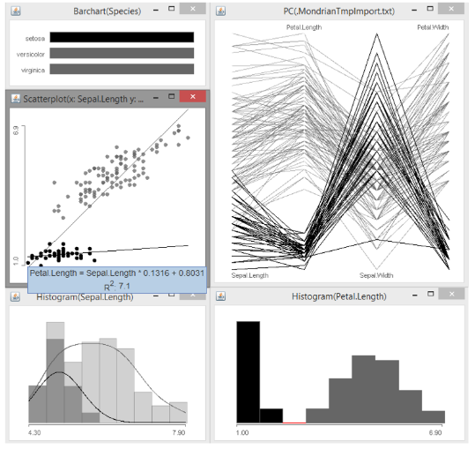
    - kategória-vezérelt színezés (colour brush)
      - kategóriákat megjelenítő diagramoknál
        - pl. oszlopdiagram, mozaik-diagram, hisztogram
      - színezés a kezdeti diagram minden eleméhez egy színt rendel → többit ezzel színezi
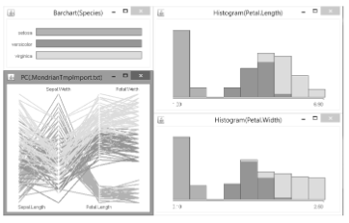
  - csatolt analízis
    - a kiválasztások változásával reaktívan analízisek, illetve statisztikai modellek felállításai újrafuthatnak
    - megvalósítás: Mondrian szórásdiagramra illeszthető regressziós egyenes
      - teljes adatkészlet azonosítása, feltüntetése
      - paraméterek lekérdezéssel megtekinthetőek

7-8. előadás:
Teljesítménymodellezés
BACK
- Teljesítménymodellezés
  - rendszer vizsgálata, mely felhasználókat kiszolgál véges erőforrásokat használva
    - vizsgálat: feldolgozási idő (válaszidő) fókuszál
  - átbocsátás: egységnyi idő alatt feldolgozott tranzakciók száma
    - erőforrások kihasználtsága a rendszer egyensúlyi állapotában
  - tranzakció
    - teljes rendszer felé érkező felhasználói kérések
    - jelölés: $tr$
  - kérések
    - alrendszernek továbbított feladatrészek
    - jelölés: $k$
  - átlapolódás van, ha
    - van várakozási sor a rendszerben
    - van több feldolgozóegység
    - ha nincs átlapolódás → minden pillanatban legfeljebb egy tranzakció van a rendszerben
- Rendszerszintű tulajdonságok
  - Definíció
    - érkezési ráta
      - egységnyi idő alatt érkező kérések
      - jelölés: $λ$
      - mértékegysége:$db/s$
$$λ=\frac{be\left(t\right)}{t} \left[ λ\right]=\frac{1}{s}$$

    - átbocsátás
      - egységnyi idő alatt feldolgozott kérések
      - jelölés: $X$, mint „throughput”
      - mértékegysége:$db/s$
$$X=\frac{ki\left(t\right)}{t} \left[ X\right]=\frac{1}{s}$$
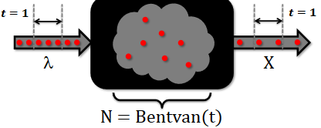
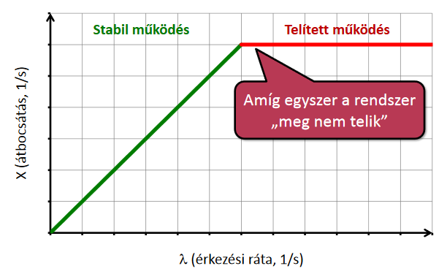
    - válaszidő
      - felhasználói kérések által a rendszer határain belül töltött átlagos idő
      - jelölés: $R$, mint „round-trip time”
      - mértékegysége:$s$
    - rendszerben lévő kérések átlagos száma
      - átlapolódás mértéke
      - jelölés: $N$
      - mértékegysége:$db$

    - rendszerben egyensúlyi állapot
      - ha $λ=X$
      - vagyis: egységnyi idő alatt ugyanannyi új felhasználói kérés érkezik a rendszerben, mint amennyit ezalatt feldolgozott
      - átlagos értékek CSAK EKKOR használhatóak
- Folyamatmodellek elemzése
  - Definíció
    - szekvenciális komponálás
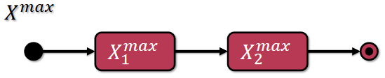
      - $X^{max}=min⁡(X_{1}^{max}, X_{2}^{max})$
        - egyik tevékenység hiába gyors, másik feltorlódhat
        - pl. Okmányiroda
      - szűk keresztmetszet
        - minimumhelyet adó tevékenység
    - párhuzamos komponálás
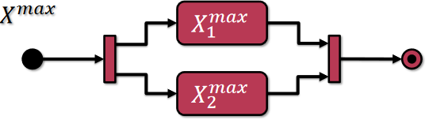
      - $X^{max}=min⁡(X_{1}^{max}, X_{2}^{max})$
        - egyik tevékenység hiába gyors, be kell várniuk egymást
        - pl. ZH javítás
      - szűk keresztmetszet

    - komponálás szabad választással
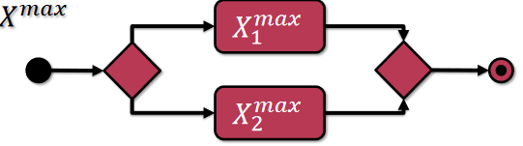
      - $X^{max}=X_{1}^{max}+X_{2}^{max}$
        - tokenek mindkét irányba mehetnek
        - ha egyik telítésben van, másik fogadhat tokent
        - pl. pénztárak
    - komponálás kötött arányú választással
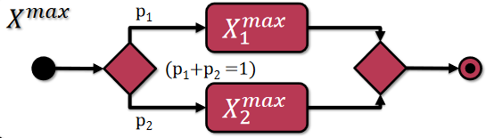
      - $X^{max}=min⁡(\frac{1}{p_{1}}∙X_{1}^{max},\frac{1}{p_{2}}∙X_{2}^{max})$
        - tokenek $p_{1} és p_{2}$ valószínűséggel választják az $1., 2.$tevékenységet
        - teljes folyamatból $\frac{1}{p_{1}}$, $\frac{1}{p_{2}}$ jut az $1., 2.$tevékenységre
        - pl. felhasználó viselkedése egy weblapon vásárlásnál
      - szűk keresztmetszet
    - komponálás ciklussal
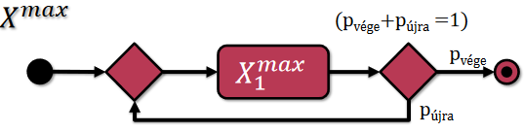
      - $X^{max}=\frac{1}{{\frac{1}{p}}_{vége}} ∙X_{1}^{max}=p_{vége}∙X_{1}^{max}$
      - pl. felhasználó a rendszerben, $10\%$eséllyel kilép, $90\%$ új kérés

    - vizitációs szám
      - folyamat a végrehajtása során átlagosan hányszor fut le az adott tevékenység/alfolyamat
        - választás esetén maga a döntési valószínűség
        - ciklus esetén a várható iterációk száma
      - átbocsátóképesség a vizitációs szám ismeretében
        - $X^{max}=\frac{1}{v}∙X_{1}^{max}$
      - végrehajtási idő
        - $T_{folyamat}=v∙T_{task}$
    - Little-törvény
      - $N=X∙T$
      - $λ:$ érkezési ráta $\left[\frac{darab}{s}\right]$
      - $X:$ átbocsátás $\left[\frac{darab}{s}\right]$
      - $T:$ rendszerben töltött idő $\left[s\right]$
      - $N:$ rendszerben lévő tokenek száma $\left[darab\right]$
      - tehát: rendszerben tartózkodó kérések átlagos száma egyenlő az átbocsátás és az átlagos rendszerben töltött idő szorzatával
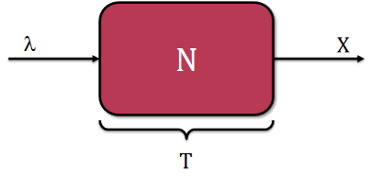

      - például: futószalag
        - $R$ ideig tart végighaladni rajta
        - $\frac{1}{X}=\frac{1}{λ}$ időnként ráteszünk egy új elemet
        - az első elem levételének pillanatában $\frac{R}{\frac{1}{X}}=R∙X$
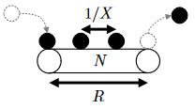
  - Definíció
    - látogatások átlagos száma
      - megadja, hogy egy tranzakció átlagosan hány kérést generál az $i$ alrendszer (erőforrás) felé
      - alrendszerek, erőforrások teljesítményjellemzőit ezzel tudjuk átváltani rendszer jellemzőire és vissza
      - mértékegysége:$\frac{k}{tr}$ (kérés/tranzakció)
      - kiszámítás: $D_{i}=V_{i}∙S_{i}$
    - szolgáltatásigény
      - egy tranzakció átlagosan mennyi ideig használja az adott alrendszert/erőforrást
      - rendszerszintű
      - jelölés: $D_{i}$, mint „service-demand”
      - mértékegysége:$\frac{s}{tr}$
    - erőforrásigény
      - egy kérés átlagosan mennyi ideig használja az adott alrendszert/erőforrást
      - alrendszerszintű
      - jelölés: $S_{i}$, mint „resource demand”
      - mértékegysége:$\frac{s}{k}$

    - kihasználtság
      - megmutatja, hogy a globális teljesítménykorlátoktól milyen távol működik a rendszer
      - jelölés: $U$, mint „utilization”
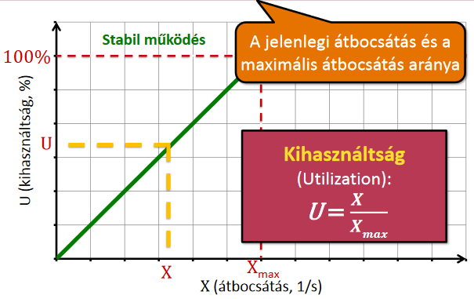
    - közelítő vs. valós terhelési függvény
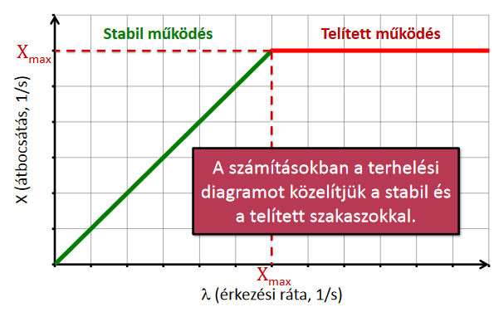
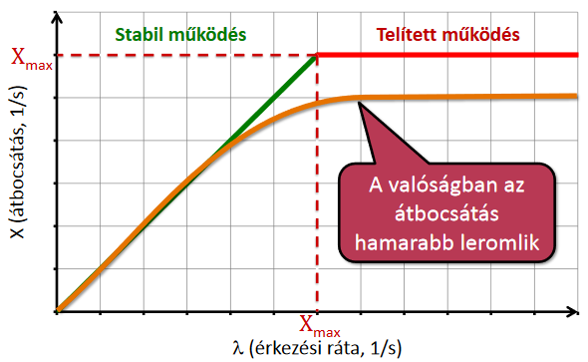
    - vergődés
      - rendszer átbocsátása visszaesik a telített működés során
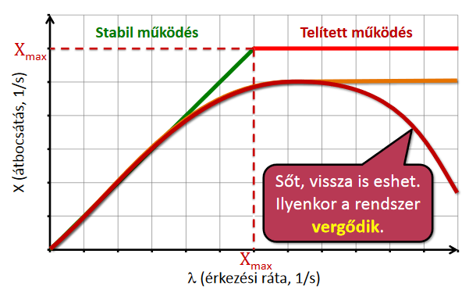

    - kizárólagos erőforrás törvény
      - ha kérések közül egyszerre legfeljebb egy futhat
        - pl. egyetlen szerver futtatja őket, azonos változót írnak
        - többi kérés sorban áll
        - $T$ átlagos végrehajtási idő mellett:
$${X^{(1)}}_{max}=\frac{1}{T}$$
    - kizárólagos erőforrás kihasználtsága
      - átbocsátás és az átbocsátóképesség aránya
$${X^{\left(1\right)}}_{max}=\frac{1}{T} → {X^{\left(1\right)}}_{max}∙T=1=U \\ →U=X∙T$$
    - Forced Flow törvény
      - erőforrás, mint alrendszer átbocsátás kiszámítása a teljes rendszer átbocsátásából
      - $X_{i}=V_{i}∙X_{0}$ ebből a Little-törvény: $N_{i}=S_{i}∙X_{i}$
    - kihasználtság törvény
$$U=\frac{X}{K}∙T=\frac{X∙T}{K}=\frac{N}{K}$$
$$U_{i}=\frac{N_{i}}{n_{i}}=\frac{{S_{i}∙X}_{i}}{n_{i}}$$
$n_{i}:$ erőforrás legfeljebb ennyi kérést képes kiszolgálni
      - maximum $K$ darab kérés végrehajtása alatt
      - ha $n=1$, akkor $N$ értéke közvetlenül megadja a kihasználtság értékét
$$U_{i}=S_{i}∙X_{i}$$
  - Példa
      - erőforrás: disc
      - $40\frac{kérés}{s}$
      - 1 kérés 0,0225 mp-ig tart

      - mekkora a kihasználtság?
$$U=X∙T_{disc}=40\frac{kérés}{s}∙0,0225 s=0,9=90\%$$
      - sorban állás is van a disc előtt
      - disc: $40\frac{kérés}{s}$
      - kérések átlagos száma a rendszerben: $4$
      - $T_{rendszer}:$ átlagos rendszerben tartózkodási idő
      - $T_{várakozás}:$ átlagos sorban állási idő
$$N=X∙T→T_{rendszer}=\frac{4 kérés}{40\frac{kérés}{s}}=0,1s$$
      - átlagos sorban állási idő?
$$\left(T_{rendszer}-T_{disc}\right)=\left(0,1s-0,0225s\right)=0,0775s$$
      - kérések átlagos száma a sorban?
$$\left(N_{rendszer}-N_{disc}\right)=4 darab-0,9 darab=3,1 darab$$
  - Definíció
    - Zipf törvénye
$$R_{i}\sim \frac{1}{i^{α}} f\sim \frac{1}{p}$$
      - $R_{i}:$ az $i$ szó előfordulási gyakorisága
      - $α:$ a korpuszra jellemző $1$ érték
      - egyszerűsítve $α=1$
        - $f:$ (frequency) gyakoriság
        - $p:$ (popularity) a szöveg „rangja” (csökkenő sorrendben)
    - Zipf törvénye pl. Web dokumentumokra
$$P=\frac{k}{r}$$
      - $P:$ hivatkozások (elérések)
      - $r:$ rang ($1=$ leggyakoribb)
      - $k:$ pozitív konstans

  - Példa
      - weboldalak aloldalainak látogatottsága
      - slágerlisták
      - városok populációja rangsoruk szerint
    - terhelés változása
      - átlagos értékekkel számoltunk
      - a rendszer viselkedését a terhelés (intenzitás) függvényében néztük
      - DE: valójában nem (feltétlenül) előre kiszámíthatóan változik a terhelés
      - valójában:
        - a rendszer viselkedése időben változik
        - ennek műszaki hatásai vannak
          - váltás feladatok közt, erőforrásfoglalás stb. (pl. OS)
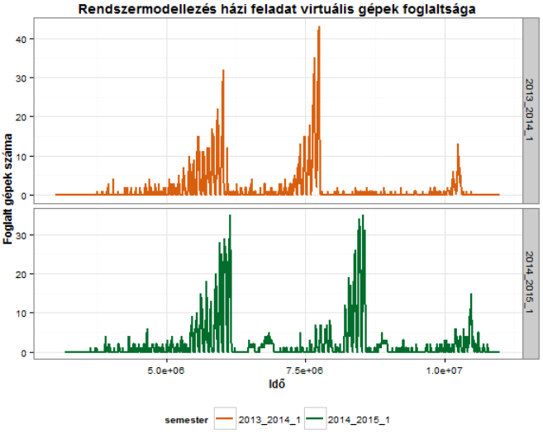
    - átbocsátóképesség
      - erőforráskészlet felső határt szab az elvégezhető munka mennyiségének, az átbocsátásnak
$$X_{max}=\frac{K}{T}$$
$${X_{i}}^{max}=n_{i}∙\frac{{U_{i}}^{max}}{S_{i}}=n_{i}∙\frac{1}{S_{i}}$$
      - $n_{i}=1$ esetén
$${X_{i}}^{max}=\frac{{U_{i}}^{max}}{S_{i}}=\frac{1}{S_{i}}$$
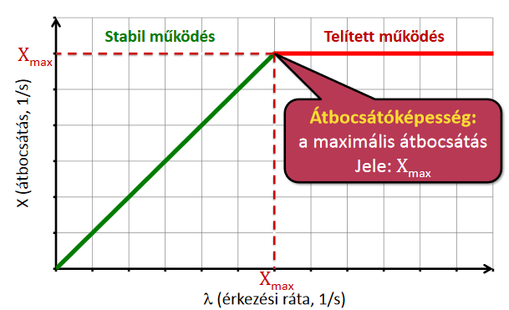
    - szűk keresztmetszet
      - egyes erőforrásokat a teljes rendszer különböző mértékben használja
      - egyikük korlátozza ténylegesen a rendszer tényleges átbocsátóképességét
$${X_{0}}^{max}={min \atop i}\left(\frac{{X_{i}}^{max}}{V_{i}}\right)$$
      - átbocsátóképességgel felírva a Little-törvényt, megkapjuk $N_{max}$, átlapolódás maximális mértékét a rendszerben amikor $N_{max}=1 tr$:
$${X_{0}}^{max}=\frac{1 tr}{R}$$
    - szolgáltatásigény törvénye
      - adott erőforrásra vonatkozó szolgáltatásigény meghatározása
      - egyetlen erőforráspéldány esetén $n_{i}=1$
$$D_{i}=\frac{U_{i}}{X_{0}}$$
- Átlagos mértékek számítása mérési eredményekből
  - Definíció
    - mérési idő
      - jelölés: $T$, mint „time”
      - mértékegysége:$s$

    - tranzakciók száma
      - mérési idő alatt elvégzett tranzakciók száma
      - jelölés: $C_{0}$, mint „count”
      - mértékegysége:$tr$ vagy alrendszereknél $k$
    - tranzakciók száma
      - egyes erőforrások foglalási ideje a mért időtartamon belül
      - jelölés: $B_{i}$, mint „busy time”
      - mértékegysége:$s$
  - egy egypéldányos, átlapolódásmentes erőforrás ${(n}_{i}=1)$ átlagos kihasználtsága a mérés ideje alatt
$$U_{i}=\frac{B_{i}}{T}$$
  - mérésidő alatt átlagos átbocsátás
$$X_{0}=\frac{C_{0}}{T}$$
  - tranzakciók átlagos szolgáltatásigénye
$$D_{i}=\frac{B_{i}}{C_{0}}$$

9. előadás:
Modellező eszközök, kódgenerálás
BACK
- Modellező eszközök funkciói
  - szöveges
  - grafikus
  - egyéb szerkesztőfelület
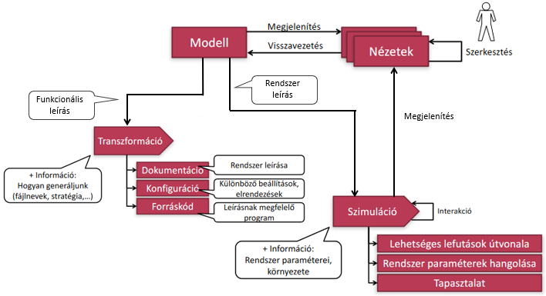
- Modellező eszközök
  - Yakindu modellezési funkciói
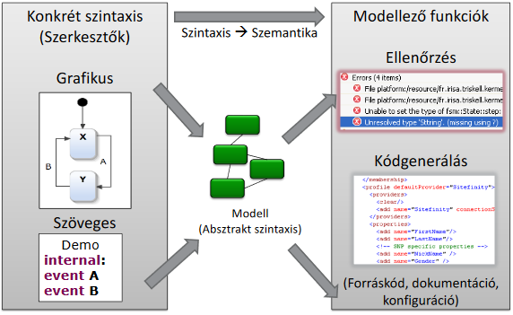
  - Definíció
    - absztrakt szintaxis
      - szerkesztés alatt álló rendszermodell strukturális modellje
      - modellező program kezeli
  - Példa
    - Yakindu modell
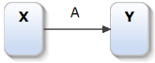
    - absztrakt szintaxis
    - konkrét szintaxis
      - cél: konkrét megjelenítés
      - szöveges szintaxis (programozási nyelv)
        - feladata: szöveg ↔ modell, nyelvtani szabályok alapján
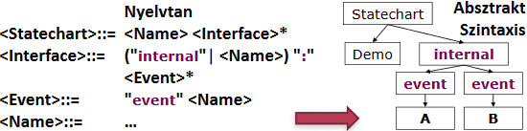
      - grafikus szintaxis (diagram)
        - feladata: diagram ↔ modell, nézeti modell szabályok alapján
        - könnyebben átlátható, nehezebben írható
          - feltétel a modellben teljesül → diagram létrejön
          - diagram változik → modell változik
    - modellek validálása: szintaxisellenőrzés
      - szintaktikai ellenőrzés
        - modellező eszközök összekötik a logikailag egymásra épülő modellelemeket
      - szintaxisvezérelt szerkesztő
        - szerkesztés közben hiba
(Couldn’t resolve reference)
        - fejlett szerkesztőeszközök (pl. „tab” -os lehetőségek felkínálása)
        - kód és diagram együtt
        - programozás: szerkesztés közben hibás
        - modellezés: szerkesztés közben helyes
      - strukturált szerkesztő
        - modell gráf vizsgálata
        - hibaminták keresése szerkesztés közben
      - Példa
        - elérhetetlen állapot (Node is not reachable.)
        - hiányzó kezdőállapot
        - holtpont
        - változó értékadások stb.
- Kódgenerálás
  - motiváció: fejlesztési idő rövidítése
  - Példa
    - sakkjátékosok kezdeti gondolkodási ideje
      - kiinduló érték
      - idő változtatása
        - nem lehetséges
        - mindkét játékosnak egyszerre
        - játékosokra külön-külön
  - előnyei
    - helyes kódot generál tanúsítvány
    - gombnyomásra generálódik a kód minden változtatás után azonnal
    - optimalizálható átláthatóságra, hatékonyságra
  - nehéz jól megírni (fentiek miatt)

  - feladata
    - modellnek megfelelő viselkedésű program automatikus előállítása
    - több megoldás létezik (tervezői döntések)
      - interpretált: modellt beolvassuk és végrehajtjuk
      - generatív: forráskód szintézise
      - programozási nyelvek: Java, C, C++
      - optimalizálás: memória vs. CPU, megfigyelhetőség vs. teljesítmény
    - dinamikus interpreter vs. kódgenerálás:
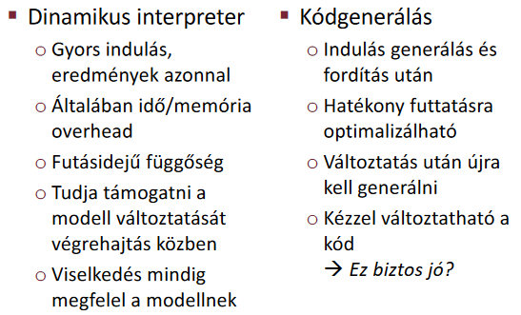
  - típusok
    - dedikált kódgenerátor (pl. Yakindu)
      - modellező eszköz része
      - tanúsítványozhatóság
      - alacsony testreszabhatóság
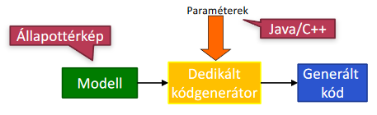

    - sablon-alapú kódgenerátor
      - gyorsabb fejlesztés
      - komplex változások az életciklus során
        - sablon és a modell függetlenül változik
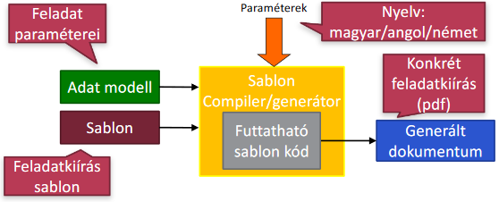
  - funkciók
    - hatékonyság vs. újrafelhasználhatóság, érthetőség
    - nyomonkövethetőség
      - adott kódrészlet mely modellelem miatt van ott
      - inkrementalitás támogatása: csak ott változzon a kód, ahol a modell
      - hatékony újragenerálás
  - generált kód illesztése
    - csak egy része az alkalmazásnak
    - kézzel nem módosítjuk
    - generált és kézzel írt kód külön file-ba/mappába
    - illesztés: ragasztó kód (glue code)
      - generált kód hívása
      - leszármazás generált kódból
- Üzleti folyamatok végrehajtása blockchain alapon
  - röviden
    - elosztott, letagadhatatlan, többrésztvevős tranzakciók
  - felhasználási területek
    - (kriptovaluták)
    - árucsere
    - szállítmányok követése
  - motiváció
    - modell alapú fejlesztés
      - magasabb absztrakciós szint
      - produktivitás
        - modellek (szerződésminták) újrahasznosítása
        - tervezés egyszerűsítése
      - automatizált fejlesztés
      - minőségbiztosítás
        - modell validáció, modellellenőrzés, modell alapú tesztelés
    - „blockchainesítés”
      - meglevő megoldások (részben) blockchainre vitele
  - (BPMN elements in blockchain platforms)
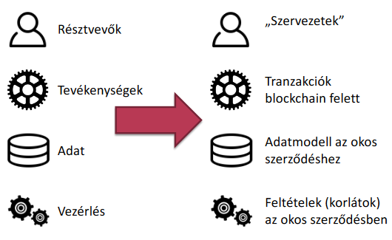
  - célok
    - üzleti folyamatok alapján okos szerződések generálása
      - nem feltétlen a végrehajtó környezet szintjén
      - nehezen ellenőrizhető
      - kód és specifikáció összerendelése
    - a fejlesztés részleges automatizálása
      - „boilerplate” kód generálása
      - hibalehetőségek számának csökkentése
        - üzleti logika váza
        - meglévő lépések becsatolása (?)
  - transzformációs folyamat
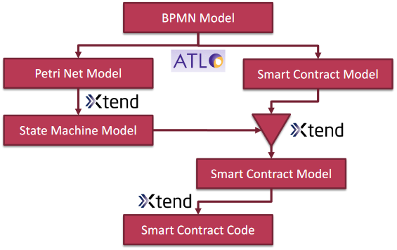

10. előadás:
Modellek paraméterezése: regresszió, benchmarkok
BACK
- Rendszermodelltől teljesítménymodellig
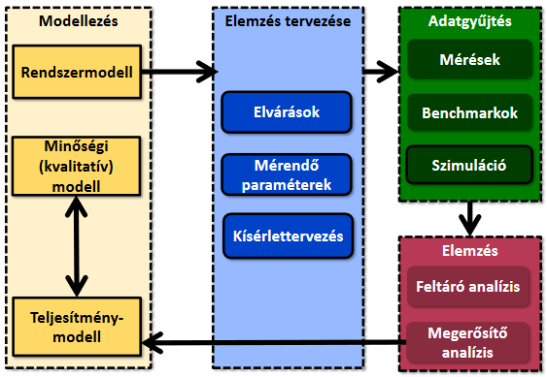
  - adatok hihetőség
    - érzékenységvizsgálat
      - a modell kimeneti paraméterei mennyire érzékenyek a bementei paramétereinek változására
      - „parameter sweep”: egy paraméter vizsgálata adott tartományban
    - ökölszabály: adatok hihetősége
      - mérés_bizonytalansága (szórás) ~ mérések_száma²
      - (kellő mennyiségű adat esetén) → valószínűség-számítás
- Matematikai becslések: regressziós módszerek
  - regresszió (f függvény)
    - bemenet: az attribútumok értéke
    - kimenet: megfigyelések legjobb közelítése
    - „ökölszabály”

  - Példa
    - testtömeg/magasság együttes eloszlása
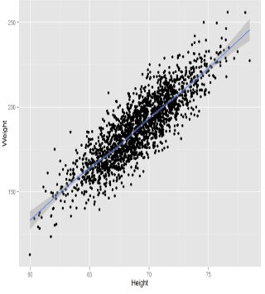
  - regressziós módszerek
    - alapelv
$$Y_{t}=f\left(⦁\right)+ε_{t}$$
$$Y=f\left(X_{1},…, X_{n}\right)$$
      - $Y_{t}:$ véletlen változó
      - $f:$ közelítés
      - $ε_{t}:$ hiba
      - $Y:$ jósolt esemény
      - $X_{n}:$ megfigyelhető változók
    - átlagos hiba (mean error)
$$ME=\frac{\sum_{t=1}^{n}{\left(Y_{t}-F_{t}\right)}}{n}$$
      - $Y_{t}:$ becsült érték
      - $F_{t}:$ mért érték
    - lineáris regresszió
      - egyszerű lineáris függvény illesztése az adatokra
$$Y=a+b∙X$$

      - legkisebb négyzetek módszere
        - keressük azokat az $a,b$ paramétereket, amelyekre
$$SSE=\sum_{t=1}^{n}{{ε_{t}}^{2}=\sum_{t=1}^{n}{{\left(Y_{t}-F_{t}\right)}^{2}}}$$
        - cél:
$$\sum_{t=1}^{n}{{\left(Y_{t}-F_{t}\right)}^{2}}=\sum_{t=1}^{n}{[{\left(Y_{t}-(a+b∙X_{t}\right)]}^{2}}$$
        - legjobban illeszkedő egyenes
        - DE: Anscombe’s quartet
          - minőségileg különböző adatok
          - azonos regressziós egyenes
      - korrelációs együttható (négyzete)
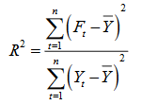
        - változó becsült és tényleges értékének kapcsolata
        - $0$ és $1$ közti érték
          - $0:$ nincs kapcsolat
          - $1:$ függvényszerű kapcsolat
          - $R: -1 .. 1$ (kapcsolat iránya)
      - nemlineáris módszerek
        - exponenciális megközelítés
$$Y_{t}=a∙b^{t}$$
        - Web forgalom növekedéséhez jól illik
        - exponenciális terhelés becslőfüggvény
$$Y_{t}=a∙e^{bt}$$
    - mozgó átlagok módszere
      - rövid távú előrejelzésre jó
      - egyszerre egy értéket ad meg

      - becsült érték az utolsó $n$ érték átlaga
$$F_{t+1}=\frac{\sum_{i=t}^{t-n+1}{Y_{i}}}{n}$$
      - $Y_{t}:t.$ időpontban mért érték
      - $F_{t+1}:$ becsült érték
      - $n:$ tipikusan $3$ és $10$ között van (becslés hibája ne legyen túl nagy)
    - exponenciális csúszóablak
      - egy értéket ad meg, előző méréseket átlagolva
      - későbbi mérés (és mérési hiba) nagyobb súllyal
      - rövid távú előrejelzésre
$$F_{t+1}=F_{t}+α(Y_{t}-F_{t})$$
      - $F_{t}:t.$ időpontra becsült érték
      - $Y_{t}:t.$ időpontban mért érték
      - $F_{t}-Y_{t}:$ mérési hiba $t.$ periódusban
      - $α:$ súlyozás $(0≤α≤1,$ gyakorlatban $0,05≤α≤0,3)$
- Benchmarking
  - Definíció
    - benchmarkolás
      - egy program (programok, vagy más műveletek) futtatása
      - szabványos tesztekkel vagy bemenetekkel
      - egy objektum relatív teljesítményének felmérése érdekében
    - ismételhetőség (repeatability)
      - benchmarkot lehessen egymás után többször is futtatni
      - → mérési eredmények szórása csökkenthető legyen
    - reprodukálhatóság (reproducibility)
      - benchmark legyen hasonló környezetben, hasonló eszközökkel megismételhető
    - érthetőség/általánosított felhasználói eset
      - átlag felhasználó számára értelmezhető legyen az eredmény
    - relevancia (relevance)
      - benchmarkban megvalósított terhelési profil hasonlít arra a valós terhelésre, amely alatt a rendszer teljesítményéről információt szeretnénk kapni
      - biztosítsuk, hogy
        - azt mérjük, amit kell
        - terhelésgenerálás jellege közelítse a valódi terhelést
        - minimalizáljuk a zavaró tényezőket
          - pl. gyorsítótárak ürítése, többi futó folyamat leállítása
    - TPC-C
      - OLTP benchmark
        - OLTP (Online Transaction Processing)
        - szoftverek és hardverek OLTP teljesítményét méri
      - komplex benchmark
        - több tranzakció típus
        - összetett adatbázis séma
        - széles skálán mozgó adathalmaz méret
      - mért metrikák
        - áteresztőképesség $(tpmC)$
        - ár-teljesítmény arány ($≈$ hatékonyság) $\frac{\$}{tpmC}$
      - mintaadatbázis
        - nagykereskedelmi beszállító cég rendelései
        - 9 különböző tábla
      - 5 féle tranzakció típus
        - rendelés, fizetés, szállítás, rendelés státusza, raktár állapota
        - frissítés, beszúrás, törlés, megszakítás
      - ACID tranzakciók
        - Atomicity, Consistency, Isolation, Durability

      - változatos felhasználói kérések szimulációja
        - tranzakció típusok kezdeményezése adott valószínűséggel
      - időkorlát az egyes tranzakció típusokra
- Teljesítménytesztelés
  - Definíció
    - Hyperledger Fabric
      - konzorciális elosztott főkönyv technológia (DLT)
      - komplex infrastruktúra
        - szervezetek, főkönyvek, telepített okos szerződések
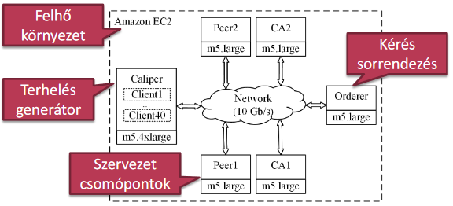
    - terhelésprofil
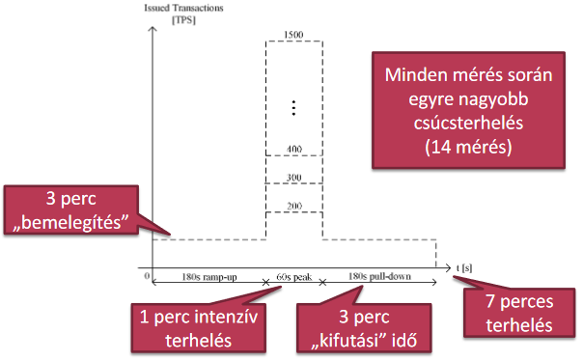

    - válaszidők eloszlása
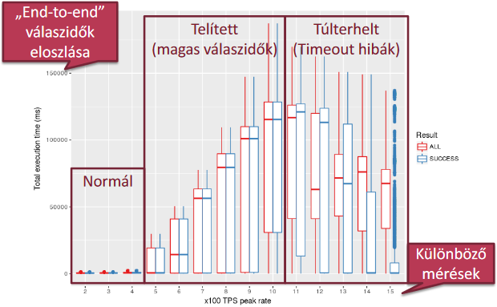
- Benchmarkolás
  - egy jó benchmark ismérvei
    - gyártó-független
      - különböző gyártók termékeinek összehasonlítása
    - jól definiált cél
      - valós felhasználási eseteket takar
    - megismételhető
      - a rendszer bármikor determinisztikusan újramérhető
    - aktívan karbantartott
      - követi az új technológia trendeket, felhasználási esetek evolúcióját
    - nyílt szabványokon alapul
      - szabadon elérhető, szakemberek által átvizsgált, az ipar által elfogadott
    - egyszerű, általános metrikákat mér
      - eltérő megvalósítású, azonos célú rendszerek összehasonlítása

  - Emerald SEPA ICT benchmark
    - SEPA ICT: Single Payment Area, Instant Credit Transfer – Gyors Nemzetközi Átutalások
    - Emerald alapelvek
      - nem lehet egyszeres hibapont
      - a csomópontok földrajzilag elosztottak
      - egy minimum válaszidőt tartania kell
      - szabványos átutalás csomagok használata
      - minden csomópont küld és fogad utasításokat
    - Emerald metrikák
      - késleltetés (latency)
        - tranzakció nyugtázásáig eltelt idő $[s]$
      - ráta (rate)
        - másodpercenként nyugtázott tranzakciók $[\frac{tx}{s}]$
      - skálatfaktor (scale)
        - tranzakciókat kezdeményező csomópontok száma
      - átbocsátás (througput)
        - átlagos ráta $∙$ skálafaktor $[\frac{tx}{s}]$
    - Emerald eredmények
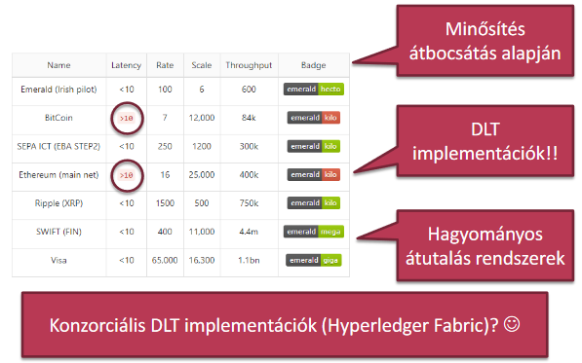
  - Cassandra Benchmark
